1. Генератор-кастрат , имеющий встроенное РР, но не имеющий дополнительного полумоста.

Очень часто штатно встречается на УАЗах с 4218 двигателем. Питание РР осуществляется от бортсети автомобиля. Именно при замене такого генератора на генератор с самовозбуждением с картинки №2 и получается глюк "машина не глохнет".

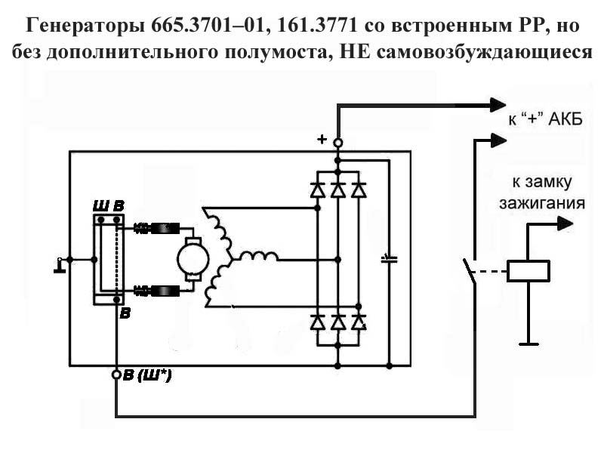

2. Генератор со встроенным РР и дополнительным полумостом, с которого и питается РР, с самовозбуждением.

При установке такого генератора необходимо подключать лампочку "зарядки нет", шунтируя ее резистором, либо ставить диод, пропускающий ток только по направлению "в генератор". Если этого не сделать и посадить "плюс" с замка без лампочки/диода на гену, машина перестанет глохнуть при выключении зажигания, потому что система зажигания будет питаться током с дополнительного полумоста, текущего в бортсеть. Не подключение шунтирующего резистора, в случае применения схемы с лампой, приводит к созданию тем "Генератор запускается только после прогазовки". Дело в том, что остаточного магнетизма обычно не хватает, и для того, чтоб гарантированно начать генерировать и выйти на режим, такому генератору необходимо получить "пинок" из бортсети, начальный импульс тока через РР и обмотку возбуждения. Без шунта ток через лампочку часто недостаточен для устойчивого вывода генератора на режим, так же резистор является резервом на случай перегорания лампы. Резистор или диод можно выковырнуть из старого лампового телевизора, либо применить мощную лампочку типа "10 ватт 12 вольт" от габаритов. Примечание: в некоторых частных случаях с лампочкой "5 ватт 12 вольт" или более мощной так же возможно появление глюка "машина не глохнет", тогда нужно применить лампочку меньшей мощности, например, от подсветки приборов, или ввести в схему диод, включив его последовательно с лампой.

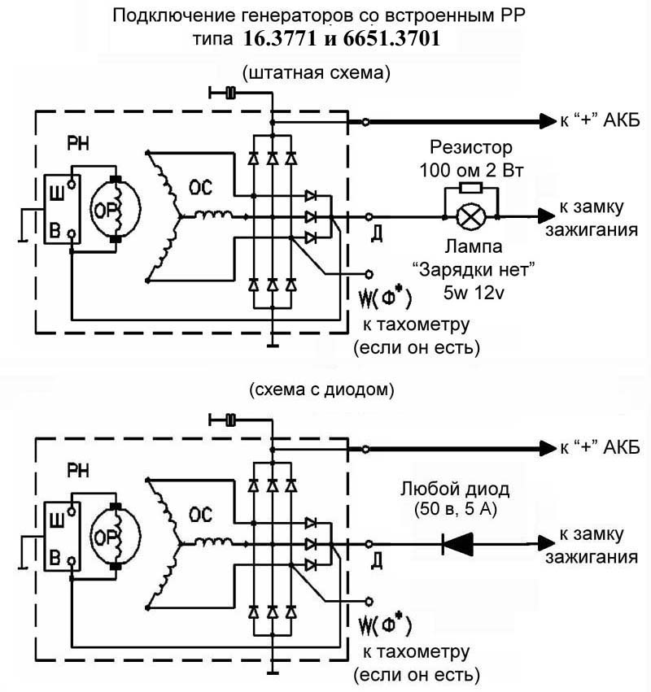

3. Генератор "голый". Например от Волги/Газели/Бычка.

У него нет встроенного РР и вообще ничего нет, кроме якоря, статора и подковы. Для работы такого генератора необходимо внешнее РР. На УАЗах чаще всего применяется РР "управляющее минусом", но бывает и "управляющее плюсом", например от автомобиля ВАЗ. По этим схемам можно включить абсолютно любой генератор с абсолютно любыми РР. РР не обязательно должно быть от УАЗа. Оно может быть и от трактора и от иномарки и от чего угодно. Главное чтоб оно было на 14 вольт.

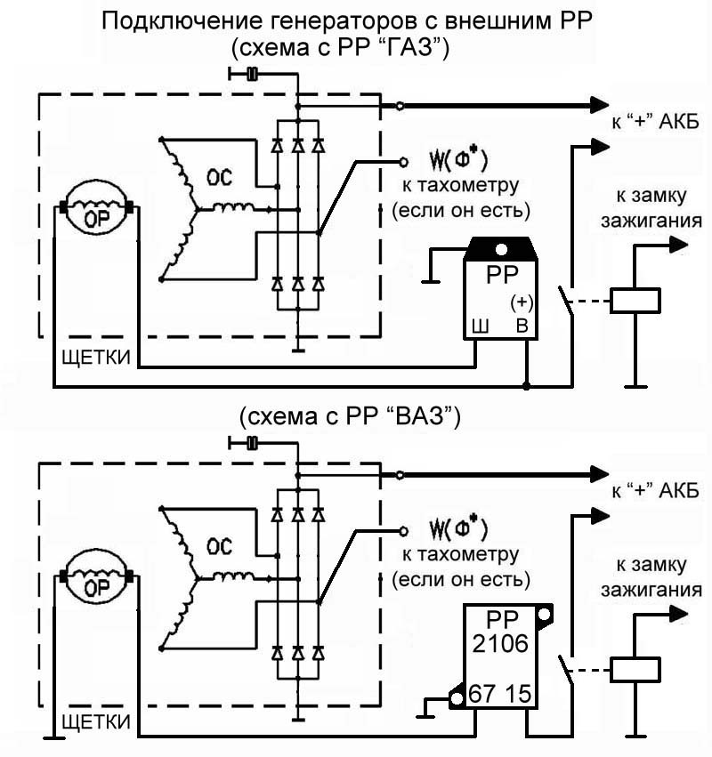

4. Два генератора в паре.

По просьбе широких масс УАЗоводов публикую схему для ценителей извращений или для желающих превратить свою машину в электростанцию. Подключение двух генераторов, установленных на один автомобиль, для работы на общую нагрузку. Проще всего это реализуется с генераторами с дополнительным полумостом. Вдобавок появляется возможность иметь на приборной панели две лампы, "Отказ генератора №1" и "Отказ генератора №2", как в самолете. Мегаживучесть и мегаток отдачи, что нужно любителям лебедок и прочих энергопотребляющих штук. Два генератора по 55А по любому лучше, чем один на 110А, потому что токоскоростные характеристики мощных генераторов таковы, что максимальный ток отдачи получается на оборотах коленвала около 4000 об/мин, а для УАЗа такой режим типа "120 км/час на пятой передаче" редкость. Генераторы то нужны в гОвнах, а не на шоссе. Примечание: подробно о режимах работы таких генераторов в пояснениях к схеме №2.
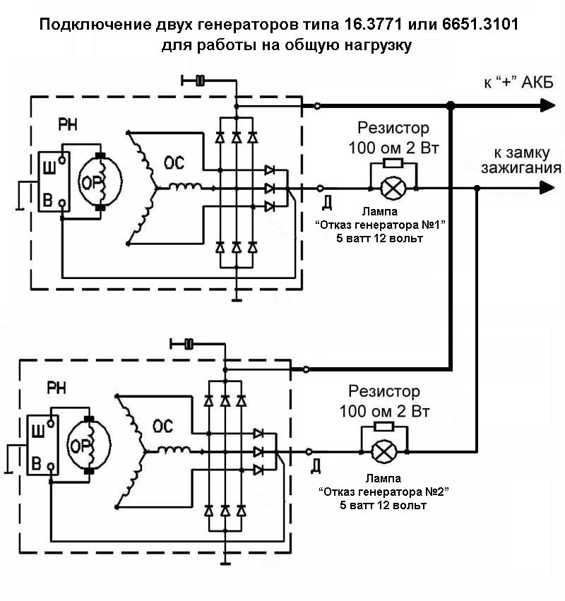

Добавление для "продвинутых".

Импортные и сделанные под импортные генераторы могут иметь следующие обозначения выводов:

Выход генератора, "плюс" его силового выпрямителя: "+", В, 30, В+, ВАТ.
Общая "масса" генератора: "-", D-, 31, В-, М, Е, GRD.
Вывод(ы) щеток, обмотки возбуждения: Ш, 67, DF, F, ЕХС, Е, FLD.
Вывод для соединения с лампой "зарядки нет" (обычно "плюс" дополнительного полумоста, там, где он есть): D, D+, 61, L, WL, IND.
Вывод фазы, обычно используется для подключения тахометра: ~, W, R, STA.
Вывод нулевой точки обмотки статора (нейтрали "звезды"): 0, Мр.
Вывод регулятора напряжения для подсоединения его в бортовую сеть (обычно к "+" аккумуляторной батареи): Б, 15, S.
Вывод регулятора напряжения для подключения к замку зажигания: IG.
Вывод регулятора напряжения для соединения его с бортовым компьютером: FR, F.

При любых сомнениях в правильности маркировки выводов будьте осторожны при подключении. По возможности всегда проверяйте маркировку выводов разобрав незнакомый генератор и посмотрев во внутрь него глазами, и/или потыкав тестером.
__________________

